Министерство образования и молодежной политики Свердловской области



ГАПОУ СО «Екатеринбургский колледж транспортного строительства»

Отчёт по программе «Индивидуальное задание 3»

Выполнил: Карамов Д.Э

Группа: ПР-24

Преподаватель: Мирошниченко Г.В

2025

**Задание:**

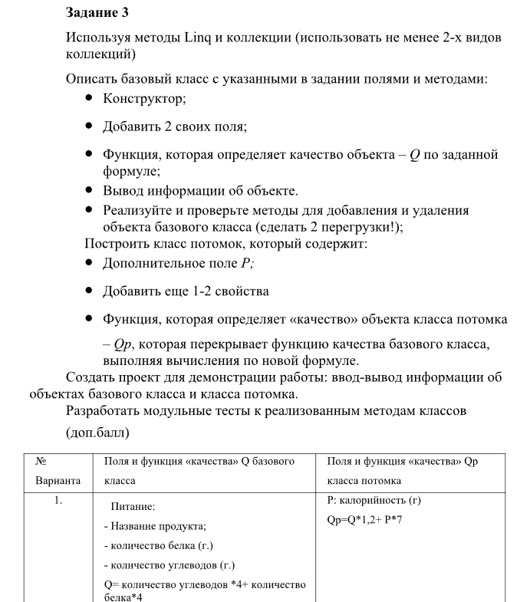**Входные данные**

Food – class

DairyFood – class : Food

**Выходные данные**

Food – class

DairyFood – class : Food

Q - Качество

Qp – Качество

**БлокСхема**

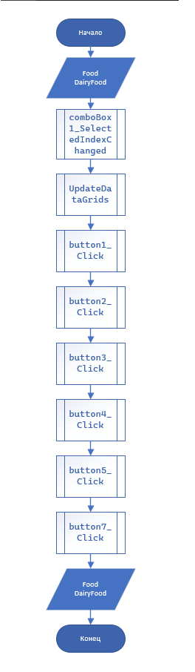

**Результат программы**

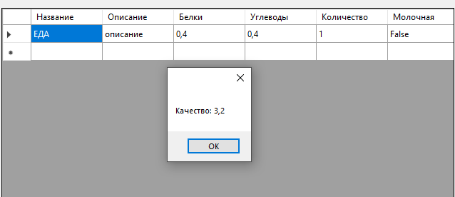

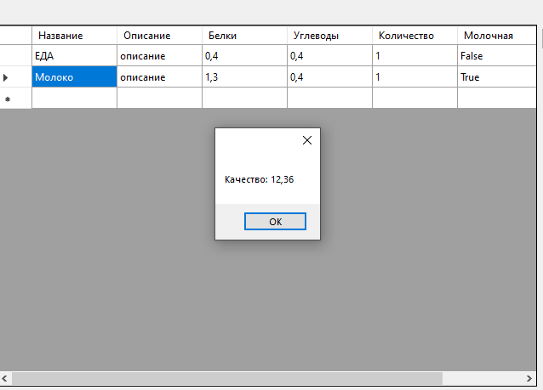

**Тестовые ситуации**

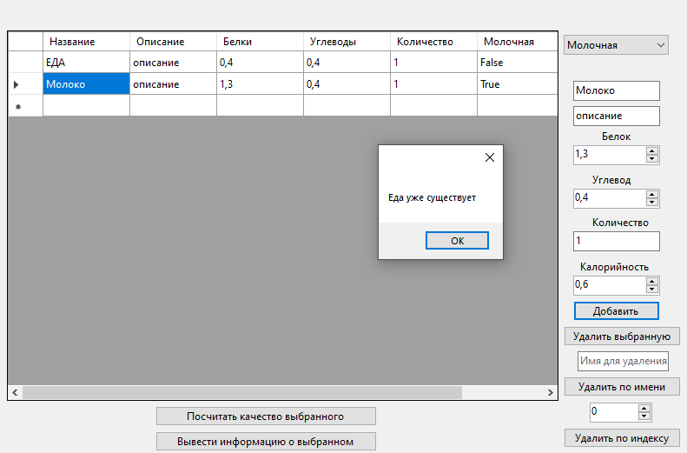

**Вывод**

В ходе работы была создана программа, позволяющая добавлять и удалять элементы классов в таблицу